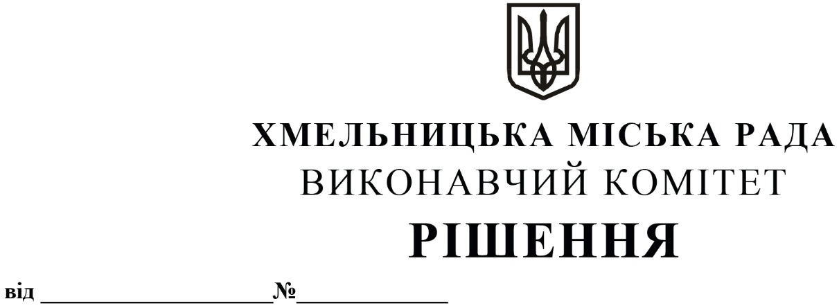

Про продовження Хмельницькому
регіональному центру з фізичної
культури і спорту інвалідів «Інваспорт»
договору оренди нежитлового
приміщення на вул. Кам’янецькій, 2,
без проведення аукціону

Розглянувши заяву Хмельницького регіонального центру з фізичної культури і спорту інвалідів «Інваспорт» орендаря нерухомого майна міської комунальної власності, керуючись Законом України «Про місцеве самоврядування в Україні», Законом України «Про оренду державного та комунального майна» (№157- ІХ), Порядком передачі в оренду державного та комунального майна, затвердженим постановою Кабінету Міністрів України від 03.06.2020 № 483, рішеннями четвертої сесії Хмельницької міської ради від 17.02.2021 № 30 «Про особливості передачі в оренду комунального майна Хмельницької міської територіальної громади» та № 40 «Про затвердження нормативних документів з питань оренди та визначення додаткової умови оренди майна Хмельницької міської територіальної громади (крім землі)», виконавчий комітет міської ради

В И Р І Ш И В:

1. Продовжити без проведення аукціону договір оренди нежитлового приміщення на вул. Кам’янецькій, 2 корисною площею 49,3 кв.м (загальною площею 63,6 кв.м) на другому поверсі будинку побуту, укладений 15.01.2019 з Хмельницьким регіональним центром з фізичної культури і спорту інвалідів «Інваспорт», для розміщення Хмельницького регіонального центру з фізичної культури і спорту інвалідів «Інваспорт» строком на п’ять років з орендною платою 1,00 грн. в рік (без ПДВ).

2. Контроль за виконанням рішення покласти на заступника міського голови - директора департаменту інфраструктури міста В. Новачка.

Міський голова О. СИМЧИШИН

